Таблица результатов школьного этапа президентских спортивных игр
по настольному теннису. Девушки.
2024-2025 | 5 | 6 | 7 | 8А | 8Б | 9А | 9Б | Очки | Место
5 | 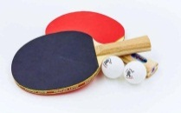 | 2:1  2 |  |  |  |  |  | 2 | 1
6 | 1:2  1 | 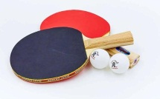 |  |  |  |  |  | 1 | 2
7 |  |  | 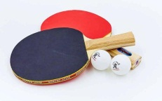 | 1:2  1 | 2:1  2 |  |  | 3 | 2
8А |  |  | 2:1  2 | 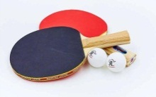 | 3:0  2 |  |  | 4 | 1
8Б |  |  | 1:2  1 | 0:3  1 | 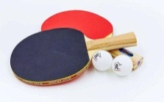 |  |  | 2 | 3
9А |  |  |  |  |  | 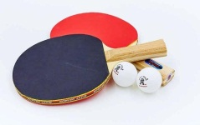 | 0:2  1 | 1 | 2
9Б |  |  |  |  |  | 2:0  2 |  | 2 | 1

